Geschenk Rapporten: Mailinglijsten
De Mailinglijsten voor het Geschenk Rapport is handmatig gebruikt om te zien welke donors in welke mailinglijsten zijn in een specifieke maand. Dit rapport is heel zwaar op het systeem, dus het is beter om dit te doen wanneer het systeem niet veel gebruikt wordt.

- In Kardia, klik op het Gift blad.
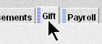

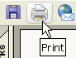
- Klik op Mailings for Gifts
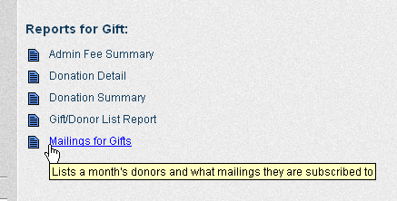
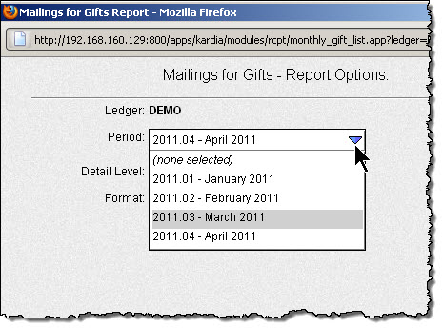
- Gebruik de Period lijst en selecteer de maand van het correcte rapport.
- Klik Print. Wacht voor het rapport.

Noot: Dit rapport neemt zo'n 45-90 seconden om af te printen nadat u Print gedrukt hebt. Als u het na 5 minuten nog niet ziet, e-mail dan LightSys.

